Adventsfahrt 03. Dezember 2022
Ziel: Waldhof Schulze Beikel in Marbeck
Abfahrt: 13.00 Uhr ab Haltestelle Meinerzhagen ZOB und weitere in Kierspe
Preis: 30,00 € pro Person incl. Eintritt Weihnachtsmarkt
Fahrtverlauf: Wir fahren mit Wirts Reisen und starten um 13.00 Uhr zum
Weihnachtsmarkt auf dem Waldhof Schulze Beikel in Marbeck.
Dort erwartet uns ein vielfältiges Angebot wie z.B.Drechsler
Kunsthandwerker, Kerzenzieher, Kunstschmiede und Glas-
Künstler, Blasorchester und Jagdhornbläsergruppe.
Farbenprächtige Wasserfontänen bis 25 m Höhe
Ca. 19.30 Uhr treten wir die Heimreise an.
Die Fahrtkosten bitte bis zum 19. November 2022 auf das Konto des
ReGe Oberes Volmetal bei der Volksbank Kierspe „Advent“ überweisen
IBAN: DE06 4586 1434 0405 4161 00 BIC: GENODEM1KIE
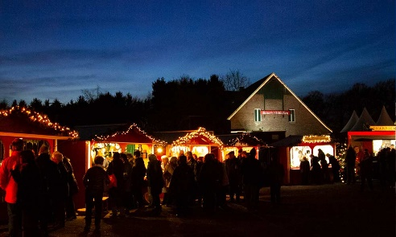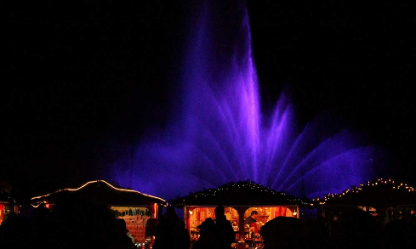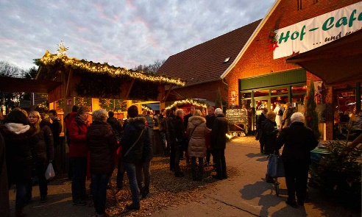

……………………………………...…Hier abtrennen …………….………………………………
Ich/Wir nehme/n mit______ Personen an der Tagesfahrt teil.
Name in Druckschrift……………………………………………….………………………………..
Sollte es Corona Regeln geben, werden wir früh genug darauf hinweisen.
Datenschutz: Mit meiner Unterschrift gebe ich mein Einverständnis, dass eventuell von mir
gemachte Bilder auf der Homepage (Tagesfahrt) des Vereins veröffentlich werden.

Bitte ankreuzen: ich stimme zu ich stimme nicht zu

Unterschrift…………………………………………………………………………………………....

Anmeldeschluss ist der 19. November 2022

